**“Caminos que se encuentran”**

**Asignatura: Lengua y liteartura Curso: 8° año**

**Fecha: 08 al 12 de junio (semana 11) Docente: Paola Faúndez Pérez**

**Nombre del Alumno: ____________________________________________________________**

**I.- Objetivo de aprendizaje:**

OA 8: Formular una interpretación de los textos literarios leídos o vistos, que sea coherente con su análisis

OA 12: Aplicar estrategias de comprensión de acuerdo con sus propósitos de lectura: resumir y formular preguntas.

**II.- Contenido:** Texto narrativo.

**III.- Objetivo de la clase:** “Leer comprensivamente un cuento de amor y conocer un conflicto que viven dos personas en Nueva York.”

**IV.- Indicaciones generales:**

1.- Lee comprensivamente y completa todas las actividades.

2.- Escribe con letra clara y legible.

3.- Cada una de las actividades serán evaluadas de manera formativa.

4.- No olvidar escribir tu nombre en el archivo cuando envíes el correo

**V.- Actividad a desarrollar**

* **Activación de conocimientos previos:**

Piensa y responde:

* ¿Qué conflictos cotidianos enfrentan las personas en una gran ciudad?

____________________________________________________________________________________________________________________________________________________________________________________

* **Aprendo**

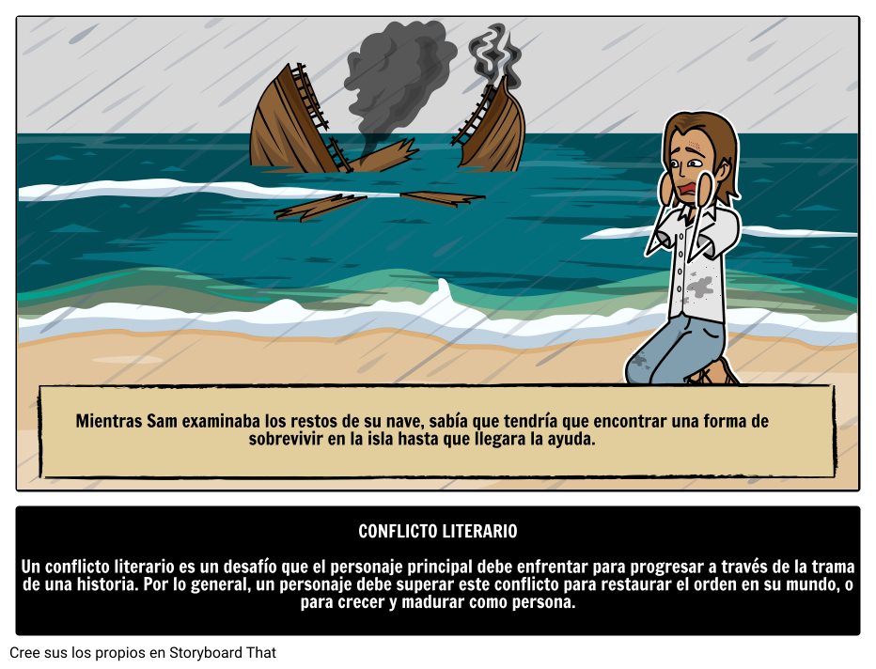

LITERARIO

Un conflicto literario es un desafío que el personaje principal debe enfrentar para progresar a través de la trama de una historia. Por lo general, un personaje debe superar este conflicto para restaurar el orden en su mundo, o para crecer y madurar como persona.

CONFLICTO

Los relatos están ambientados en un lugar y un tiempo definido, y es ese el contexto que determina el desarrollo de la historia.



* **Aplico**

1. Esta semana leeremos un cuento de amor “La última hoja” (O. Henry).
2. Para comenzar lee las páginas de la 16 a la 19 del texto del estudiante.
3. Luego Responde las siguientes preguntas en tu cuaderno, no olvides escribir la fecha, el objetivo de la clase y el título del texto.
4. Recuerda realizar la actividad en tu cuaderno con letra clara y legible.
5. ¿Por qué el narrador describe la neumonía de esa forma?, ¿qué recurso está utilizando?
6. ¿Qué significa que el señor Neumonía tenga puños rojos y aliento corto?
7. ¿Cuál crees que será el plan de Sue al entrar con el tablero de dibujo?
8. ¿A qué se refería el médico cuando, en la pagina 17, dice que Johnsy cotaba autos de su cortejo fúnebre?
9. ¿Qué significado les da Johnsy a las hojas de la enredadera?
10. ¿Por qué Sue miente a su amiga sobre sus probabilidades de mejorar?
11. ¿Qué importancia crees que tendrá la incorporación del viejo Behrman a la historia?
12. ¿Cómo se refleja el conflicto central de la historia en la página 19 del relato)



***Ticket de salida***

* De acuerdo a la información entregada en el recuadro “conflicto literario”, **piensa en un problema que hayas tenido y lo hayas resuelto:**

1.- ¿En qué consistió ese conflicto?

___________________________________________________________________________________________

___________________________________________________________________________________________

___________________________________________________________________________________________

2.- ¿Qué tuviste que hacer para resolverlo?

___________________________________________________________________________________________

___________________________________________________________________________________________

3.- ¿Cambió algo en ti después de vivir esa experiencia?

___________________________________________________________________________________________

___________________________________________________________________________________________

* **Autoevaluación:** Marca con una X la carita de acuerdo a como te sentiste realizando esta guía

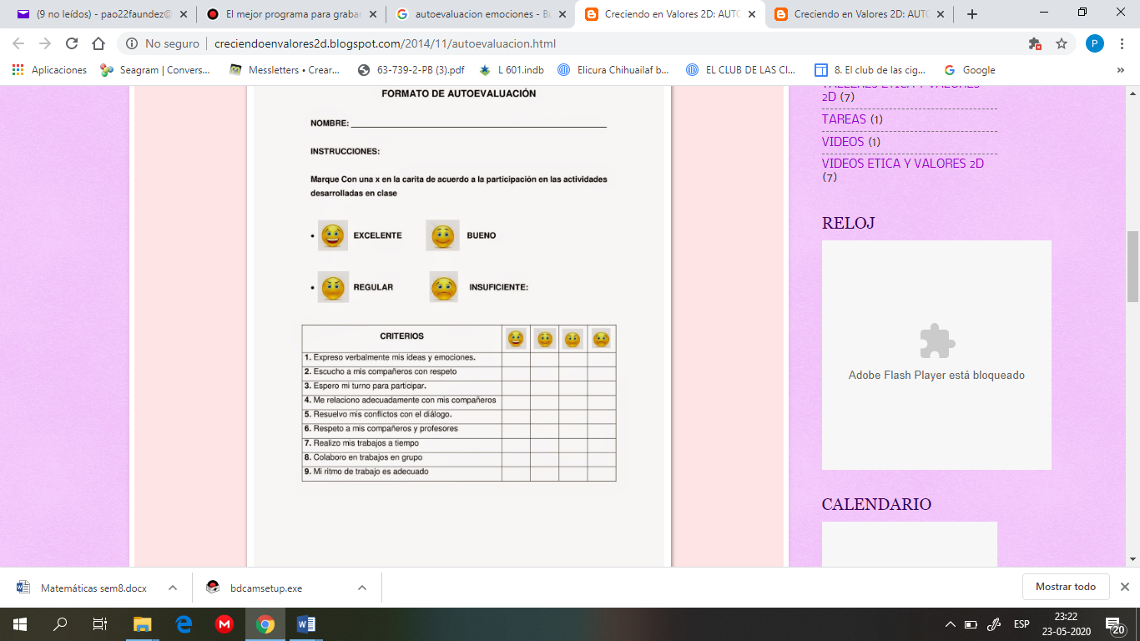

**VI.- Retroalimentación:** Recuerda enviar las actividades realizadas al correo electrónico profepaolafaundez@gmail.com o al whatsapp del curso para retroalimentarte.

**VII.- Fecha de envío:** miércoles 17 de junio a las 14:00 P.M.

**VIII.- Cómo y/o donde enviar:** Tienes tres formas de entregar, elige la que más te acomode

* Enviar fotos al siguiente correo: profepaolafaundez@gmail.com
* Whatsapp del curso
* Entrega en el colegio el día miércoles 17 de junio.